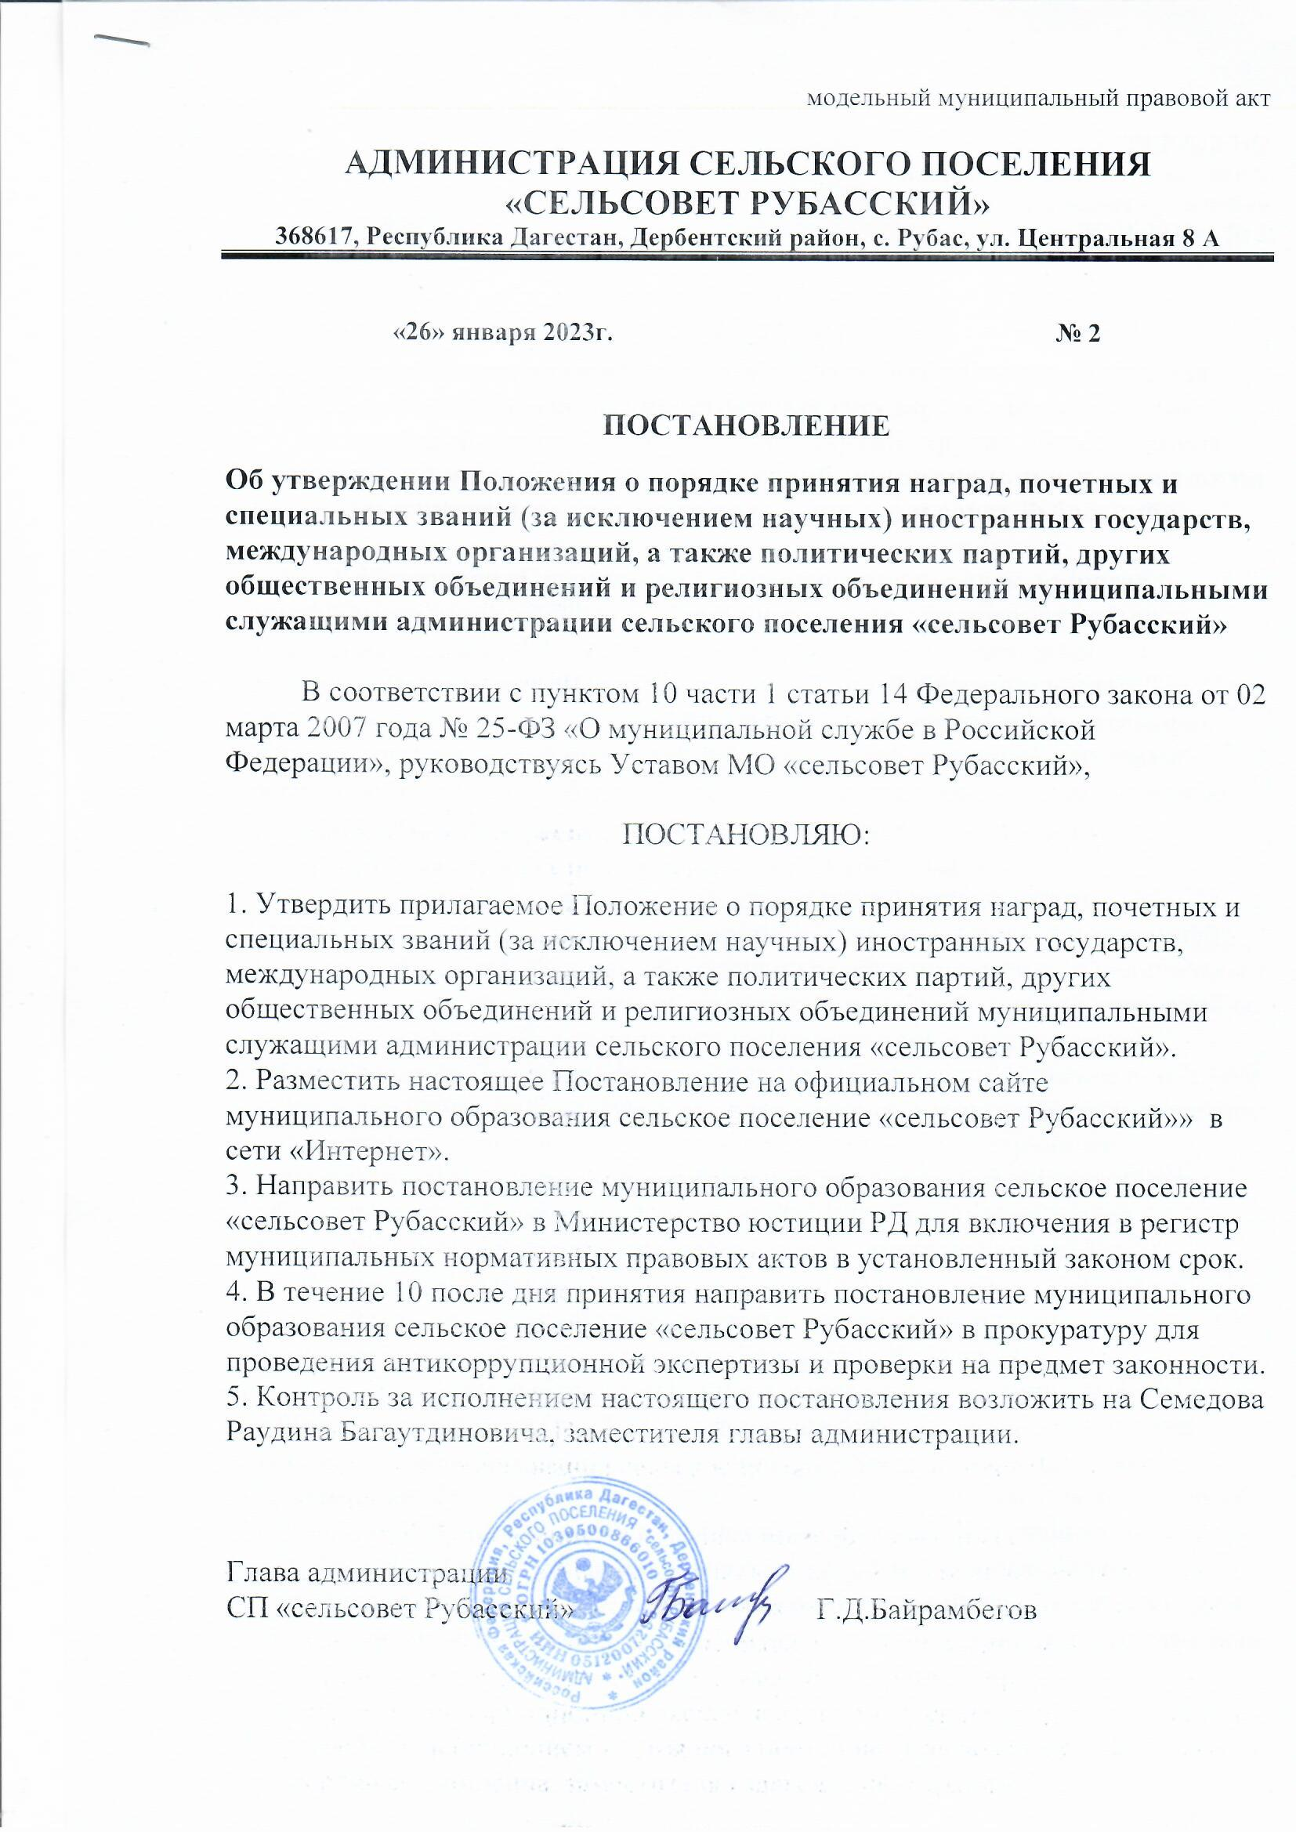
УТВЕРЖДЕНО
постановлением Администрации
СП «сельсовет Рубасский»
от 26.01.2023г. № 2

ПОЛОЖЕНИЕ
о порядке принятия наград, почетных и специальных званий (за исключением научных) иностранных государств, международных организаций, а также политических партий, других общественных объединений и религиозных объединений муниципальными служащими администрации сельского поселения «сельсовет Рубасский»

1. Настоящим Положением устанавливается порядок принятия с письменного разрешения главы муниципального образования сельское поселение «сельсовет Рубасский» муниципальными служащими администрации сельского поселения «сельсовет Рубасский» наград, почетных и специальных званий (за исключением научных) иностранных государств, международных организаций, а также политических партий, других общественных объединений и религиозных объединений, если в их должностные обязанности входит взаимодействие с указанными организациями и объединениями (далее – награда, звание).
2. Муниципальный служащий, получивший награду, звание либо уведомленный иностранным государством, международной организацией, политической партией, иным общественным объединением или религиозным объединением о предстоящем их получении, в течение трех рабочих дней со дня получения награды, звания или соответствующего уведомления представляет на имя главы муниципального образования сельское поселение «сельсовет Рубасский» ходатайство о разрешении принять награду, почетное или специальное звание (за исключением научного) иностранного государства, международной организации, политической партии, иного общественного объединения или религиозного объединения (далее - ходатайство), составленное по форме согласно приложению № 1 к настоящему Положению.
Ходатайство подается уполномоченному должностному лицу администрации сельского поселения «сельсовет Рубасский.
3. Муниципальный служащий, отказавшийся от звания, награды, в течение трех рабочих дней со дня получения уведомления о получении награды, звания представляет уполномоченному должностному лицу администрации сельского поселения «сельсовет Рубасский» уведомление об отказе в получении награды, почетного или специального звания (за исключением научного) иностранного государства, международной организации, политической партии, иного общественного объединения или религиозного объединения (далее - уведомление), составленное на имя главы муниципального образования «сельсовет Рубасский» по форме согласно приложению № 2 к настоящему Положению.
4. Муниципальный служащий, получивший звание, награду до принятия главой муниципального образования «сельсовет Рубасский» решения по результатам рассмотрения ходатайства передает оригиналы документов к званию, награду и оригиналы документов к ней на ответственное хранение уполномоченному должностному лицу администрации сельского поселения «сельсовет Рубасский» по акту приема-передачи в течение трех рабочих дней со дня их получения.
5. В случае, если муниципальный служащий получил звание, награду или отказался от них во время служебной командировки, срок представления ходатайства либо уведомления исчисляется со дня возвращения муниципального служащего из служебной командировки.
6. В случае, если муниципальный служащий по не зависящей от него причине не может представить ходатайство либо уведомление, передать оригиналы документов к званию, награду и оригиналы документов к ней в сроки, указанные в пунктах 2 - 5 настоящего Положения, такой муниципальный служащий обязан представить ходатайство либо уведомление, передать оригиналы документов к званию, награду и оригиналы документов к ней не позднее следующего рабочего дня после устранения такой причины.
7. Поступившие уполномоченному должностному лицу администрации сельского поселения «сельсовет Рубасский» ходатайства и уведомления регистрируются в день их поступления в журнале регистрации ходатайств о разрешении принять награду, почетное или специальное звание (за исключением научного) иностранного государства, международной организации, политической партии, иного общественного объединения или религиозного объединения и уведомлений об отказе в получении награды, почетного или специального звания (за исключением научного) иностранного государства, международной организации, политической партии, иного общественного объединения или религиозного объединения (далее - журнал) по форме согласно приложению № 3 к настоящему Положению.
Журнал должен быть прошит, пронумерован и скреплен печатью администрации сельского поселения «сельсовет Рубасский».
Уполномоченное должностное лицо администрации сельского поселения «сельсовет Рубасский» в течение трех рабочих дней со дня поступления уведомления или ходатайства направляет их главе сельского поселения «сельсовет Рубасский» для рассмотрения.
8. В течение десяти рабочих дней со дня получения ходатайства глава сельского поселения «сельсовет Рубасский» рассматривает представленное ходатайство и принимает решение об его удовлетворении или отказе путем проставления соответствующей резолюции на ходатайстве.
В ходе рассмотрения ходатайства устанавливается вероятное влияние получения награды, звания на надлежащее, объективное и беспристрастное исполнение муниципальным служащим обязанностей.
В случае установления такого влияния главой сельского поселения «сельсовет Рубасский» принимается решение об отказе в удовлетворении ходатайства муниципального служащего.
9. В случае удовлетворения главой сельского поселения «сельсовет Рубасский» ходатайства муниципального служащего уполномоченное должностное лицо администрации сельского поселения «сельсовет Рубасский» в течение трех рабочих дней со дня принятия такого решения передает такому лицу оригиналы документов к званию, награду и оригиналы документов к ней.
10. В случае отказа главы сельского поселения «сельсовет Рубасский» в удовлетворении ходатайства муниципального служащего уполномоченное должностное лицо администрации сельского поселения «сельсовет Рубасский» в течение трех рабочих дней со дня принятия такого решения сообщает муниципальному служащему об этом и направляет оригиналы документов к званию, награду и оригиналы документов к ней в соответствующий орган иностранного государства, международную организацию, политическую партию, иное общественное или религиозное объединение.
Приложение № 1
к Положению о порядке принятия наград, почетных и специальных званий (за исключением научных) иностранных государств, международных организаций, а также политических партий, других общественных объединений и религиозных объединений муниципальными служащими администрации сельского поселения «сельсовет Рубасский»
Главе сельского поселения
«сельсовет Рубасский»
______________________________
от ____________________________
_______________________________
(фамилия, имя, отчество (при
наличии), замещаемая должность)

Ходатайство
о разрешении принять награду, почетное или специальное звание (за исключением научного) иностранного государства, международной организации, политической партии, иного общественного объединения или религиозного объединения

Прошу разрешить мне принять
__________________________________________________________________
(наименование награды, почетного или специального звания)
__________________________________________________________________
(за какие заслуги награжден(а) и кем, за какие заслуги присвоено и кем)
__________________________________________________________________
(дата и место вручения награды, документов к почетному или
__________________________________________________________________.
специальному званию)
Документы к почетному или специальному званию, награда и документы к ней (нужное подчеркнуть) ________________________________
__________________________________________________________________
(наименование награды, почетного или специального звания)
__________________________________________________________________
(наименование документов к награде, почетному или специальному званию)
сданы по акту приема-передачи № ____________ от «__» _________ 20 года
_________________________________________________________________. (наименование уполномоченного должностного лица)

«__»_____________20____г. ______________ __________________________
(подпись) (расшифровка подписи)

Приложение № 2
к Положению о порядке принятия наград, почетных и специальных званий (за исключением научных) иностранных государств, международных организаций, а также политических партий, других общественных объединений и религиозных объединений муниципальными служащими администрации сельского поселения «сельсовет Рубасский»

Главе сельского поселения
«сельсовет Рубасский»
______________________________
от ____________________________
______________________________
(фамилия, имя, отчество (при
наличии), замещаемая должность)

Уведомление
об отказе в получении награды, почетного или специального звания (за исключением научного) иностранного государства, международной организации, политической партии, иного общественного объединения или религиозного объединения

Уведомляю о принятом мною решении отказаться от получения __________________________________________________________________
(наименование награды, почетного или специального звания)
_________________________________________________________________.
(за какие заслуги награжден (а) и кем, за какие заслуги присвоено и кем)

«__»_____________20__г. ____________ _____________________
(подпись) (расшифровка подписи)

Приложение № 3
к Положению о порядке принятия наград, почетных и специальных званий (за исключением научных) иностранных государств, международных организаций, а также политических партий, других общественных объединений и религиозных объединений муниципальными служащими администрации сельского поселения «сельсовет Рубасский»

Журнал регистрации ходатайств о разрешении принять награду, почетное или специальное звание (за исключением научного) иностранного государства, международной организации, политической партии, иного общественного объединения или религиозного объединения и уведомлений об отказе в получении награды, почетного или специального звания (за исключением научного) иностранного государства, международной организации, политической партии, иного общественного объединения или религиозного объединения

№ п/п | Вид документа | Дата регистрации документа | Содержание документа | Наименование  награды, почетного, специального звания (за исключением научного) иностранного государства, международной организации, политической партии, иного общественного объединения, религиозного объединения | Фамилия, имя, отчество (при наличии), должность лица, представившего документ | Фамилия, имя, отчество (при наличии), должность и подпись лица, принявшего документ | Дата направления документа в адрес главы сельского поселения «сельсовет Рубасский», фамилия, имя, отчество (при наличии), должность, подпись лица, направившего документ
1 | 2 | 3 | 4 | 5 | 6 | 7 | 8

